Hero

Flutter Beta

Objetivo:

F.Creación: 29-10-2018

Programa:

Fuente: oficial
Hero alert
Medium

Max
max82574971@gmail.com

Hero es el Widget que hace la transición entre pantallas, comúnmente se denomina shared element transition

Estructura básica
- Utilice dos widgets de hero en diferentes routes pero con tags coincidentes para implementar la animación.
- El navegador gestiona un stack que contiene las rutas de la app.
- Al presionar una route o hacer estallar una ruta desde la pila del navegador, se activa la animación.
- El marco Flutter calcula una interpolación de rectángulo que define el límite del Hero cuando vuela desde la fuente a la ruta de destino. Durante su vuelo, el héroe se mueve a una aplicación superpuesta, para que aparezca en la parte superior de ambas rutas.

El código de animación del héroe tiene la siguiente estructura:
- Define un widget de Hero inicial, conocido como el Hero fuente . El Hero especifica su representación gráfica (normalmente una imagen) y un tag de identificación, y se encuentra en el árbol de widgets que se muestra actualmente según lo define la ruta de origen.
- Define un widget de Hero final, conocido como el Hero de destino . Este Hero también especifica su representación gráfica, y el mismo tag que el héroe fuente. Es esencial que ambos widgets de Hero se creen con el mismo tag , generalmente un objeto que representa los datos subyacentes. Para obtener los mejores resultados, los héroes deben tener virtualmente árboles de widgets idénticos.
- Crea una route que contenga el hero de destino. La ruta de destino define el árbol de widgets que existe al final de la animación.
- Activa la animación presionando la ruta de destino en la pila del navegador. Las operaciones push y pop del navegador activan una animación de héroe para cada par de héroes con etiquetas coincidentes en las rutas de origen y destino.

Clases esenciales
Los ejemplos en esta guía usan las siguientes clases para implementar animaciones de héroe:

Hero
El widget que vuela desde la fuente hasta la ruta de destino. Defina un Hero para la ruta de origen y otro para la ruta de destino, y asigne a cada uno la misma etiqueta. Flutter anima parejas de héroes con etiquetas coincidentes.
inkWell
Especifica qué sucede al tocar el héroe. El onTap()método de InkWell construye la nueva ruta y la empuja a la pila del navegador.
navigator
El navegador gestiona una pila de rutas. Al presionar una ruta o hacer estallar una ruta desde la pila del navegador, se activa la animación.
route
Especifica una pantalla o página. La mayoría de las aplicaciones, más allá de las más básicas, tienen múltiples rutas.

class HeroAnimation extends StatelessWidget {
Widget build(BuildContext context) {
timeDilation = 5.0; // 1.0 means normal animation speed.

return Scaffold(
appBar: AppBar(
title: const Text('Basic Hero Animation'),
),
body: Center(
child: PhotoHero(
photo: 'images/flippers-alpha.png',
width: 300.0,
onTap: () {
Navigator.of(context).push(MaterialPageRoute<Null>(
builder: (BuildContext context) {
return Scaffold(
appBar: AppBar(
title: const Text('Flippers Page'),
),
body: Container(
// The blue background emphasizes that it's a new route.
color: Colors.lightBlueAccent,
padding: const EdgeInsets.all(16.0),
alignment: Alignment.topLeft,
child: PhotoHero(
photo: 'images/flippers-alpha.png',
width: 100.0,
onTap: () {
Navigator.of(context).pop();
},
),
),
);
}
));
},
),
),
);
}
}

Animaciones radiales de héroe

Una transformación radial anima una forma circular en una forma cuadrada.
Una animación de Hero radial realiza una transformación radial mientras vuela al héroe desde la ruta de origen a la ruta de destino.
MaterialRectCenterArcTween define la animación de interpolación.
Construye la ruta de destino usando PageRouteBuilder.

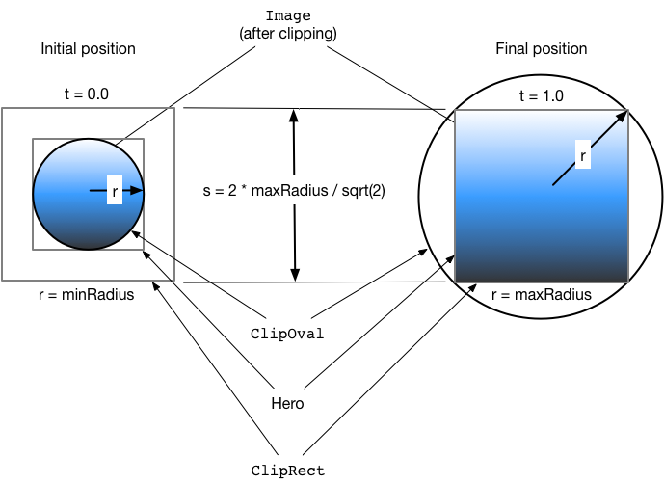
El degradado azul (que representa la imagen) indica dónde se intersecan las formas del clip. Al comienzo de la transición, el resultado de la intersección es un clip circular ( ClipOval ). Durante la transformación, el ClipOval escala de minRadiusa maxRadius mientras que el ClipRect mantiene un tamaño constante. Al final de la transición, la intersección de los clips circulares y rectangulares produce un rectángulo del mismo tamaño que el widget de Hero. En otras palabras, al final de la transición, la imagen ya no se recorta.

